降落伞选购的优化模型
官金兰¹, 陈润凤¹, 何敏洪²
1.韶关学院2001级数学与应用数学本科（1）班 广东韶关 512005;
2.韶关学院2002级数学与应用数学本科班 广东韶关 512005）
[摘要]:本文对降落伞的选购问题建立了一个优45化模型,对所给数据采用计算机描点作图进行数据拟合,得出载重为300kg，半径为3米的降落伞从500米高空下降时的运动曲线，发现降落伞后期做匀速直线运动.当降落伞作匀速直线运动时，由mg=f=kvs求出空气阻力系数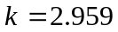,落地速度为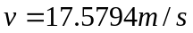.再通过隔离载重物体并进行受力分析，求出降落伞绳索长度,进而算出每种半径的降落伞的绳索费.最后根据每种降落伞的总成本关系把问题转化为整数线性规划问题，用MATLAB解得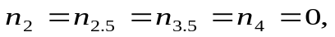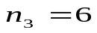，即要购买半径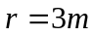的降落伞数量为6把, 其他半径的降落伞都不需购买,总费用为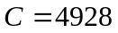元.
关键词: 数据拟合；运动曲线；阻力系数；整数线性规划

1 问题的提出
现要向灾区空投救灾物资共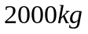,从而要选购降落伞.已知空投高度为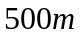,要求降落伞的落地速度不超过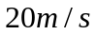,降落伞面为半径为的半球面,用每根长共16根绳索连接的载重位于球心正下方球面处,如图所示.每个降落伞的费用由三部分组成,伞面费由伞的半径决定,见表1. 绳索费由绳索总长度及单价4元/米决定,固定费用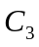为200元. 降落伞下降时受到空气阻力,可以认为与降落伞速度和伞面积的乘积成正比.为测定阻力系数,用半径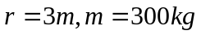的降落伞从的高度作降落实验,测得各个时刻的高度,见表2.
试确定降落伞的选购方案,即共需多少个,每个降落伞的半径多大(在表1中选择),在满足空投条件下,使总费用最低.
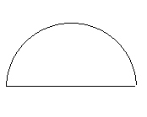

表1
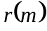 |  | 2.5 | 3 | 3.5 | 4
(元) | 65 | 170 | 350 | 660 | 1000
表2
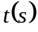 | 0 | 3 | 6 | 9 | 12 | 15 | 18 | 21 | 24 | 27 | 30
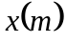 | 500 | 470 | 425 | 372 | 317 | 264 | 215 | 160 | 108 | 55 | 1
2 模型的基本假设
1 降落伞下降过程中只受重力及空气阻力的作用,其他因素忽略;
2 降落伞的质量和绳索质量忽略;
3 每个降落伞载的物重都不会超过降落过程中的最大载重;
4 阻力系数是常数，与其他因素无关;
5 降落伞的落地速度不会超过20m/s
6 救灾物资2000kg可以任意分配.
3 符号的约定
阻力系数
 空气阻力
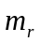 半径为的降落伞的最大载重
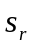 半径为的降落伞的伞面面积
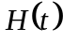 时刻降落伞的下降高度
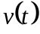 时刻降落伞的下降速度
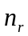 购买半径为的降落伞数目
伞面费
绳索费
固定费用
降落伞每根绳索的长度
重力加速度,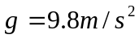
4 模型的建立与求解
4.1 阻力系数的确定
降落伞下降时对降落伞进行受力分析有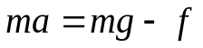,由于开始时不同时刻的加速度是不同的,即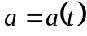,设初始时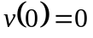,所以由上式有
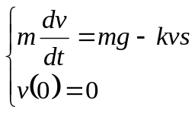 即 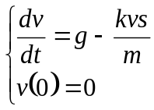
解上述微分方程, 解得

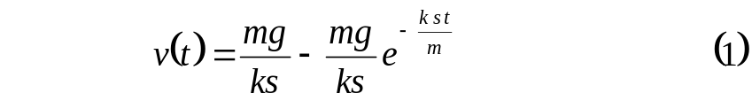
则从开始时刻到时刻降落伞下降的高度
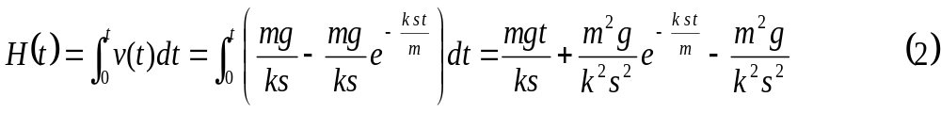

又当降落伞从高空下降时其运动轨迹可由计算机模拟出来,采用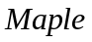的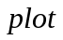函数,
p:=[[0 500], [3 470], [6 425], [9 372 ], [12 317], [15 264], [18 215], [21 160], [24 108], [27 55], [30 1]]:
plot(p);
可得到其运动曲线如图所示
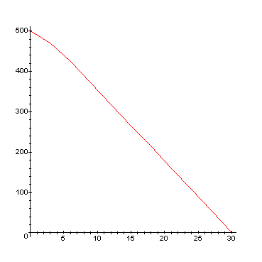
图（1）
可以发现降落伞在后期的运动曲线几乎是线性的,所以可以把降落伞后期的运动看成是匀速直线运动.对降落伞进行受力分析,有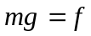,而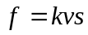
其中为降落伞的伞面面积.
取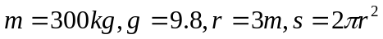，估算出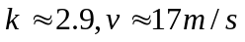
由
把代入上式，可以用Maple作出速度与时间的图象，如下图：

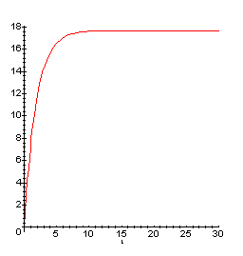
图（2）
可以发现降落伞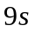以后速度几乎不变，这说明降落伞后期是作匀速直线运动的，所以降落伞后期匀速运动的速度可以这样确定:
9秒以后的数据用最小二乘法进行线性拟合,设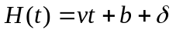,其中符合正态分布,采用Matlab的polyfit函数
X=[9 12 15 18 21 24 27 30];
H=[128 183 236 285 340 392 445 499];
P=polyfit(X,H,1)
结果为p=[17.5794,-29.2976]
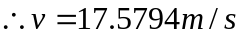
因为降落伞为半球面,所以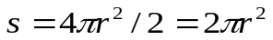
由此解得 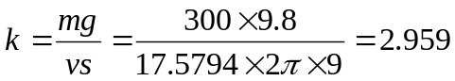
4.2 降落伞载重的确定
由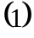式可得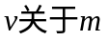的函数 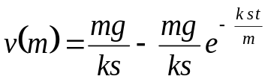
因为降落伞落地时,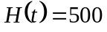, 即
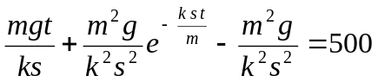
再由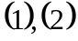联立方程组: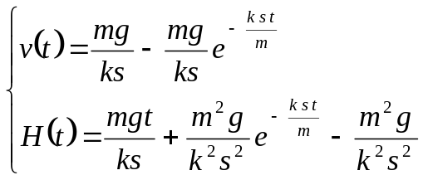
消去参数得到关于的函数,
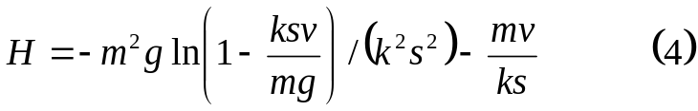
降落伞的最大载重当且仅当达到最大,即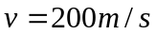时取得,由此我们可以证明如下命题：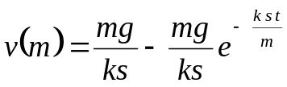是关于的增函数.
证明: 因为
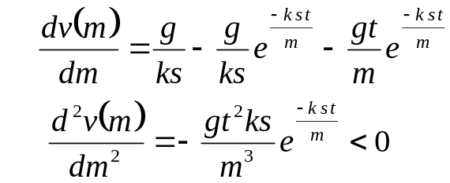
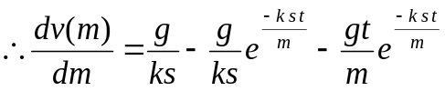为严格单调减函数
又因为 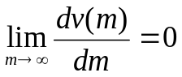
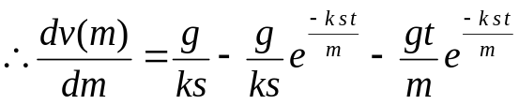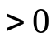
由单调性的判别法, 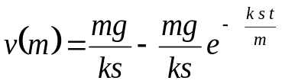为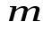的严格增函数
所以命题成立
反之关于的函数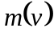也是增函数.
令 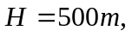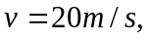则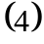式变为
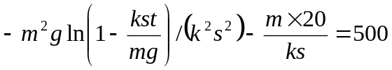
把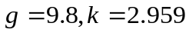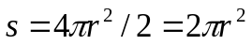代入得
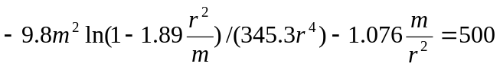
把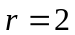,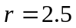,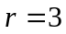,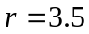,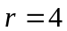代入上式可以解得满足空投条件下的各种半径的降落伞的最大载重：
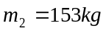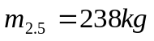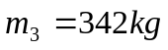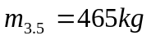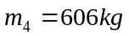
4.3 半径为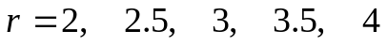时降落伞的绳索费
因为载重位于球心正下方球面处,所以载重到球心的距离等于降落伞球面的半径,由几何关系得到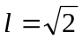,其示意图如右图
解得半径为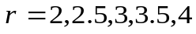的长度分别为
求得绳索费如下表:
 | 2 | 2.5 | 3 | 3.5 | 4
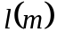 | 2.83 | 3.53 | 4.24 | 4.95 | 5.66
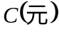 | 181.12 | 225.92 | 271.36 | 316.8 | 362.24
则购买每把不同半径的降落伞的各需总费用C如下:
 | 2 | 2.5 | 3 | 3.5 | 4
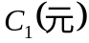 | 65 | 170 | 350 | 60 | 1000
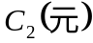 | 181.12 | 225.92 | 271.36 | 316.8 | 362.24
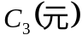 | 200 | 200 | 200 | 200 | 200
 | 446.12 | 595.2 | 821.36 | 1176.8 | 1562.24
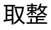 | 446 | 595 | 821 | 1177 | 1562
4.4 确定降落伞的选购方案
要使总费用最小,则要取每种半径的总成本最小,则有如下数学规划
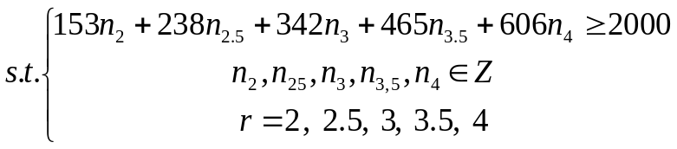 (6)
用matlab解上述线性规划得: (程序参见附录)
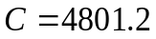
5 模型结果的说明
由上用matlab解得
但降落伞的数量必定为整数,所以对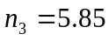取整,即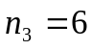,相应的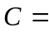元,即要购买降落伞的方案为:
半径为2m,2.5m,3m,3.5m,4m 的降落伞无需购买.
半径为3m 的降落伞需购买6把,总费用为4928元
质量分配：有4把载重分别为333kg , 有2把载重分别为334kg
6 模型的检验与推广
- 本模型对降落伞的运动作简化,即在后期,把降落伞的运动看作为匀速直线运动,则其运动方程为一次线形函数,对其求导,即可求得运动速度.从而可知运动速度与空投高度,运动时间无关.所以只要满足空投条件就可以降低空投高度,以减少空投难度.
- 当降落伞的半径仍为2m,2.5m,3m,3.5m,4m 五种时,其它条件不变,现在救灾物资很多,超过,要求确定选购方案,则只需将(6)式的第二个不等式右端改为其它数据,如7000,8000等,就可求出相应的选购方案及总费用.
参考文献
[1] 张嘉林．高等数学[M]．北京：中国农业出版社，1999
[2] 许 波．MATLAB工程数学应用[M]． 北京：清华大学出版社

附录: 数学规划问题的求解程序
clear clc
c=[446 595 821 1177 1562];
a=[-153 -238 -342 -465 -606];
b=[-2000];
vlb=[0 0 0 0 0]’;
vub=[inf inf inf inf inf]’;
aq=[];
bq=[];
[n, total]=linprog(c,a,b,aq,bq,)

The optimize model for purchasing of parachuce
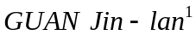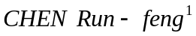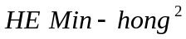
( 1. Undergraduate course of Department of Mathematics ,2001 grade
class one ,Shaoguan College,Shaoguan 512005,Guangdong,China
2. Undergraduate course of Department of Mathematics ,2002 grade,
Shaoguan College,Shaoguan 512005,Guangdong,China )
Abstract: This text have made a ooptimize model for purchasing of parachute. with the proceeding data which is given ,we use the calculator to make the diagram by matching the point .By trial of the carry heavy for 300 kgs which is below the parachute whose radius is 3 rices descending from the 500 rices high sky ,we discover the parachute do the strainth regularitive movement in the later period.By begging mg=f=kvs,we solve out the air resistance of coefficient is k=2.959,the speed falled to the ground is v=17.5794m/s. Then pass to insulate to carry the heavy object and the proceeding suffer the dint analysis, and beg the rope length of the parachute, and enter but calculate each grow the radius's total cost that the parachute's rope fee. Finally according to each grow ,the problem change to the integer linear programming problem, and use the MATLAB ,we get the solution 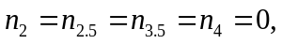.That is to say we need to purchase the parachutes,whose radius is 3 rices ,and the quantity is 6 , the other radius all does not need to purchase,the total expenses is yuan.
Key words: matching the point; integer linear programming;

